C:\Users\Depo\Desktop\Рабочий стол\для оформления ДОУ\рамки фото\frame-b.wmf

Муниципальное бюджетное дошкольное образовательное учреждение

центр развития ребенка – детский сад № 20 «Золотой ключик»

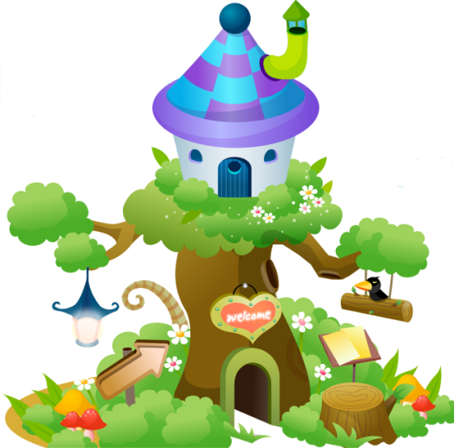

Творческий проект

«Дома»

Подготовила: Михайлова Т.Н.

г.Новоалтайск

Муниципальное бюджетное дошкольное образовательное учреждение

центр развития ребенка – детский сад № 20 «Золотой ключик»

Творческий проект

«Дома»

Разработчик:

Воспитатель Михайлова Т.Н.

Новоалтайск 2012 г

**Актуальность**

Метод проектов актуален и очень эффективен. Он дает ребенку возможность экспериментировать, синтезировать полученные знания, развивать творческие способности и коммуникативные навыки. Данный проект помогает в решении проблемы, Работа направлена главным образом на умение систематизировать представления детей о назначении дома, помочь им осознать значимость дома в жизни каждого человека. Помогает сформировать у детей положительное представление о доме. Воспитывает любовь к своему дому, а так же знакомит детей с историей возникновения построек, материалом из которого он построен, разновидностями домов, его частями и дает представление о праве на жилье.

**Цель проекта**

повышение интереса к истории появления жилища и совершенствование постройки дома в настоящее время.

**Задачи:**

* развитие познавательной активности дошкольников;
* познакомить детей с разновидностями домов, его частями
* дать представление детям о праве на жилье.
* развивать умение делать постройки из нестандартного оборудования.
* закреплять знания детей о назначении домов.
* расширять словарь детей и словообразование, умение связно отвечать на вопросы воспитателя.
* закреплять знания детей о назначении домов.
* воспитывать любовь к своему дому.

**Гипотеза**

В ходе организации этой деятельности создаются условия для развития творческого конструирования: в игровой форме дети путешествуют по эпохам страны, знакомятся с архитектурой домов, рассматривают иллюстрации, видеозаписи. Способствует развитию у воспитанников навыков совместной деятельности и сотрудничества.

**Сроки:** кратковременный

**Участники проекта:** воспитанники группы, старшие дошкольники.

**Предполагаемые результаты:**

* повышение интереса дошкольников к истории возникновения жилища и значимости дома для всех;
* повышение творческих способностей у детей и родителей;
* повышение процента включаемости родителей в жизнь детского сада и группы;
* повышение мотивации к коллективной работе в создании макетов домов как в группе, так и в семье;

**Авторские идеи проекта**

Идея возникла после прочтения сказки «Теремок», детям захотелось построить дом для всех животных, а затем и людей. В коллективной работе дети стали использовать разные материалы и придумывать свои проекты будущих домов. Так возникла идея узнать историю появления жилища.

**Этапы реализации**

1. Подготовительный этап – сбор информации.
2. Основной этап

– работа с детьми (проведение познавательных занятий, организация совместной деятельности с детьми).

- работа с родителями (создание макетов домов совместно с детьми);

- оснащение предметно-развивающей среды (оформление выставки домов, стендов, иллюстраций, фотографий и т.д.)

1. Обобщающий этап: систематизация материалов, открытое занятие по теме «Дома», экскурсия на строительство нового дома, частный сектор – улицу с одноэтажными домами.

**Стратегии реализации проекта «Дома»**

|  |  |  |  |
| --- | --- | --- | --- |
| **События или**  **Мероприятия** | **Цель** | **Результат** | **Сроки** |
| Занятие развитие речи по теме чтение сказок «Рукавичка» и «Теремок» | Познакомить детей с украинской народной сказкой; учить сравнивать сюжет с русской народной сказкой «Теремок», находить общее и отличие; развивать словарный запас, закреплять умение пересказывать сказки. | Оформить выставку сказок в уголке книг. Выставка иллюстраций домов сказочных персонажей. – Дворец Снежной Королевы, Замок Кощея Бессмертного, теремок, домики трех поросят, дом Деда Мороза и др. | Начало ноября  2012 г |
| Беседа на тему «Виды домов» | Формировать представление детей о разновидности домов; материала, из которого они построены. | Поместить в познавательный центр иллюстрации домов, плаката «Как построить дом». | ноябрь |
| Занятие по ручному труду по теме «Дом» | Научить работать по схеме, сгибать бумагу точно по линиям и аккуратно ее склеивать. | Выставка домов из бумаги. | ноябрь |
| Занятие лепка по теме «Русская изба» | Научить детей лепить бревенчатый дом из теста; учить соединять бревен между собой с помощью воды; закреплять умение закрашивать модель полностью. | Пополнение коллекции домов из теста. | ноябрь |
| Познавательное занятие по теме «Русская изба» | Познакомить детей с историей возникновения избы, техникой строительства курной избы, разновидностью изб | Разместить в познавательном центре иллюстраций древних строений избы. | Ноябрь |
| Занятие аппликация по теме «Домик для поросенка» | Формировать представление детей о технике постройки домика для поросенка; учить вырезать элементы дома из бумаги, наклеивать поочередно и аккуратно. | Выставка работ | Декабрь |
| Занятие рисование по теме «Дом, в котором я живу» | Учить детей задумывать сюжет; закреплять умения рисовать многоэтажные здания. | Выставка рисунков | декабрь |
| Оформление презентаций к занятию на тему «Домики зверей», « Виды домов» | С помощью презентации познакомить детей с разнообразием жилья животных; с видами и разнообразием домов; домами в других странах мира. | Использование презентаций на занятиях. | декабрь |
| Открытое итоговое занятие по теме «Дома» | Систематизировать представления детей о назначении дома, помочь им осознать значимость дома в жизни каждого человека.  Закреплять знания детей о назначении домов.  Расширять словарь детей и словообразование, умение связно отвечать на вопросы воспитателя.  Сформировать у детей положительное представление о доме. Воспитывать любовь к своему дому.  Познакомить детей с разновидностями домов, его частями.  Дать представление детям о праве на жилье.  Развивать у воспитанников навыки совместной деятельности, сотрудничества. | Оформление выставки домов. | декабрь |
| Экскурсия на улицу с частными домами. | Закреплять знания детей об одноэтажном доме; учить называть части дома, материала из которого он построен. | Мастер – класс «Изготовление одноэтажного кирпичного дома» | декабрь |
| Экскурсия на стройку многоэтажного дома. | Познакомить детей со строительной площадкой; техникой для строительства дома; профессией строителя. | Выставка картин «Профессия – строитель». | декабрь |

**Список литературы**: интернет источники.